Dossier pédagogique

Kevin Burger & Sophia Brandl
Sommaire

- Fiche technique…………………………………………………………………………………………………………….3

- Travailler avec le film en classe……………………………………………………………………………………...4

Avant la séance au cinéma……………………………………………………………………………………...4

Activité 1) Découvrir l’affiche du film……………………………………………………………….4
Activité 2) Approcher le film avec des images………………………………………………….5
Activité 3) Découvrir le film avec la bande annonce…………………………………………5

Pendant la séance…………………………………………………………………………………………………..7

Activité 4) Observation du film………………………………………………………………………..7

Après la séance………………………………………………………………………………………………………8

Activité 5) Quiz du film – Avez-vous compris le film ?.........................................8
Activité 6) Critique du film……………………………………………………………………………….8
Activité 7) Les relations interpersonnelles……………………………………………………….9
Activité 8) La vie de Marvin……………………………………………………………………………10
Activité 9) Marvin au collège…………………………………………………………………………12
Activité 10) Le théâtre…………………………………………………………………………………..13
Activité 11) Des personnalités importants pour le film…………………………………..13
Activité 12) Le problème de l’identité……………………………………………………………14

Erwartungshorizonte ……………………………………………………………………………………………….18

Sources …………………………………………………………………………………………………………..……….34
- Fiche technique

Fiche technique du film

Titre français : Marvin (ou la belle éducation)

Titre allemand : Marvin (Die Geschichte einer Wiedergeburt)
Année : 2017
Production : Ciné@, P.A.S. Productions, F Comme Film, Mars Films, France 2 Cinéma, Drize Holding
Pays de production : France
Durée : 113 minutes
Genre : Drame
Réalisatrice : Anne Fontaine
Scénaristes : Anne Fontaine, Pierre Trividic
Image : Yves Angelo
Montage : Annette Dutertre
Musique : Hubert Cornet

Distribution

Marvin Bijoux / Martin Clément : Finnegan Oldfield
Marvin enfant : Jules Porier
Dany Bijoux : Grégory Gadebois
Odile Bijoux : Catherine Salée
Madame Clément : Catherine Couchet
Abel Pinto : Vincent Macaigne
Pierre : Sharif Andoura
Roland : Charles Berling
Isabelle Huppert : Isabelle Huppert
Vanessa : India Hair
Angélique : Luna Lou
Gérald : Yannick Morzelle
François : Lorenzo Lefebure

- Travailler avec le film en classe

Avant la séance au cinéma

Activité 1) Découvrir le film par l’affiche
1 Voir Sources
- Décrivez ce que vous voyez sur l’affiche du film.

- Associez des adjectifs ou adverbes à l’image.

- Qui sont, à votre avis les deux personnages sur l’affiche ?

- Le titre vous évoque-t-il quelque chose ? « La belle éducation », pour vous, qu’est-ce que c’est ?

- Marvin, le jeune homme dans le train, a-t-il eu une « belle éduction » ? Qu’en pensez-vous ?

- Quel est le genre du film, à votre avis ?

Pour décrire l’affiche d’un film :

- On aperçoit, voit, reconnaît, découvre, remarque, distingue, …
- Au premier plan, à l’arrière-plan, au second plan,
- En haut, en bas, à gauche, à droite, au milieu, au centre
- Devant, derrière, à côté de, autour de,
- L’image, l’écriture, le titre
- Où ? Quand ? Qui ? Quoi ?

Activité 2) S’approcher du film par des images

- En voyant les images ci-dessous, réfléchissez à l’histoire que le film pourrait raconter. Faites des suggestions.

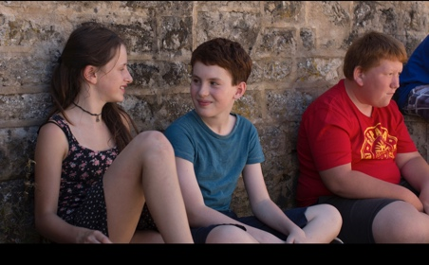
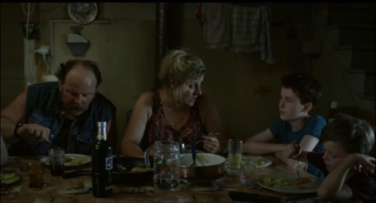
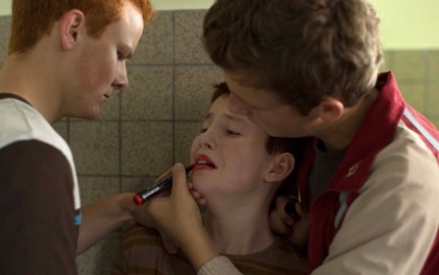
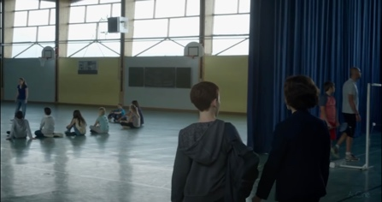

images tirées du film «Marvin ou la belle éducation»

- Formulez des hypothèses : de quoi peut parler le film. Répondez aux questions suivantes: Où? Quand? Quoi? Décrivez les émotions.

Activité 3) Découvrir le film avec une deuxième affiche et avec la bande annonce

- Regardez cette affiche du film «Marvin ou a belle éducation».
Que voyez-vous ?

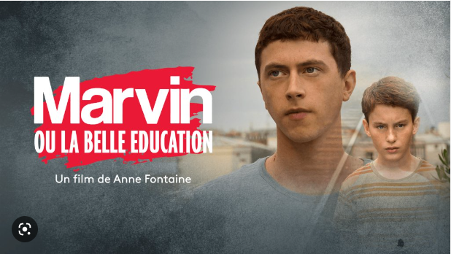
2
- Scannez maintenant le Code QR avec vos portables, et regardez la bande annonce du film.
https://www.france.tv/films/longs-metrages/2432317-marvin-ou-la-belle-education.html (28.11.2022)

https://www.youtube.com/watch?v=fm6133Xkbkk

Décrivez le personnage principal du film | De quoi parlera le film, à votre avis ? Faites des hypothèses.

- Quels aspects avez-vous trouvés les plus intéressants ? À votre avis, le film pourrait aborder quels sujets ?

- Choisissez un thème que vous voulez observer et travailler plus en approfondi :

- Violences au foyer
- La sexualité
- L’homosexualité
- La virilité – montrer ses sentiments
- Le harcèlement
- La vie à la campagne
- L’avenir

Pendant la séance

Activité 4) Observation du film

Formez quatre groupes. Répondez aux questions et donnez des exemples tirés du film Marvin.

- Groupe 1 : Comment est employée la musique?
- Groupe 2 : Quel rôle joue la langue des personnages?
- Groupe 3 : Comment est la conception de la lumière et des couleurs?
- Groupe 4 : Comment est la perspective de la caméra et la manipulation de la caméra?

Pour décrire la perspective
de la caméra / l’échelle des plans :
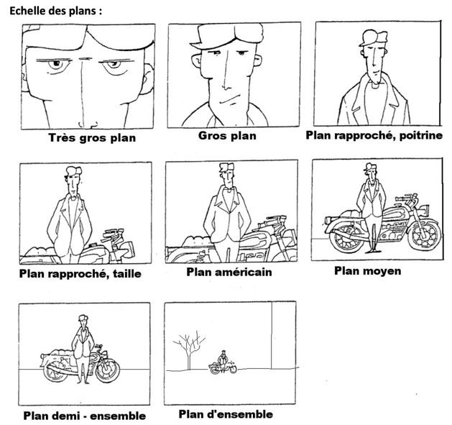
3

Après la séance

Activité 5) Quiz sur le film – Avez-vous compris le film ?

- Vrai ou faux? Cochez les réponses.

 | Vrai | Faux
Marvin a deux frères et une sœur.
Son père est professeur de maths et sa mère travaille chez le médecin.
La famille Bijoux vit dans une grande ville dans le sud de la France.
La mère Odile s’occupe beaucoup des enfants, mais le père ne s’intéresse pas à eux.
Le petit Marvin n’a pas beaucoup d’amis.
Il fait ses études d’informatique à Paris.
La théâtre l’aide à l’évasion du milieu où il a grandi.
Roland est un jeune homme qui est le mari de Marvin.
Madame Clément aide Marvin à réussir sa pièce de théâtre.

- Trouvez le bon ordre et reconstituez l’action du film.
- Après le succès de Marvin avec sa pièce de théâtre le père est finalement fier de son fils.
- Marvin est un garçon sensible qui vit dans des conditions familiales difficiles en Picardie.
- Par Roland il fait la connaissance avec l’actrice Isabelle Huppert qui joue le rôle de la mère plus tard.
- L’acceptation à l’internat est pour Marvin comme une sorte de nouveau départ.
- Quand il commence à jouer au théâtre, il sort enfin de lui-même.
- À Paris, il peut mener une vie satisfaisante qui lui plaît.
- À l’école, Marvin est une victime de harcèlement et n’a pas d’amis.

Activité 6) Critique du film

- Évaluez le film.

- Quels sont les sujets principaux traités dans le film Marvin?
Racontez l’histoire de Marvin en deux ou trois phrases.

- Décrivez les personnages principaux du film :
- Marvin
- Dany
- Odile
- Abel
- Roland

- Expliquez quelle est votre scène préférée dans le film et pourquoi ?

- Écrivez une critique du film en expliquant ce que vous avez aimé ou pas.

Activité 7) Les relations interpersonnelles

- Décrivez les relations interpersonnelles entre Marvin et les différents personnages du film. Expliquez en quoi ils influencent la vie de Marvin.
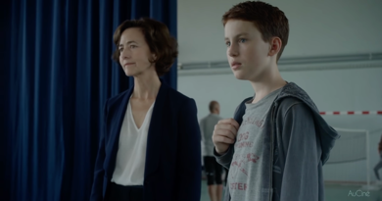
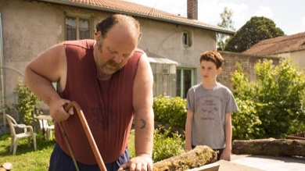
Marvin et son père Dany :
4

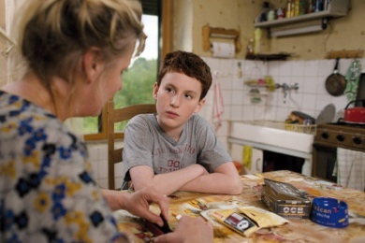
5
Marvin et sa mère Odile :

Marvin et Mme Clément :

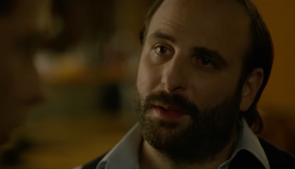
Marvin et Abel :

Marvin et Roland :
6

Marvin et Isabelle Huppert :
7

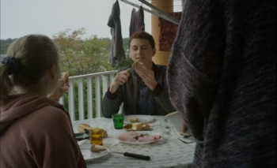
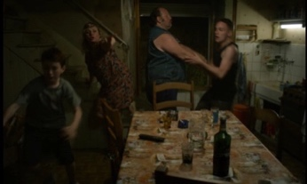
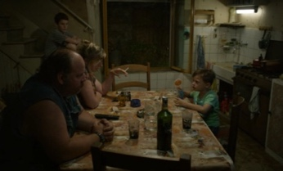
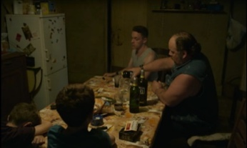
- A partir de ces photos décrivez les relations familiales de la famille Bijoux.

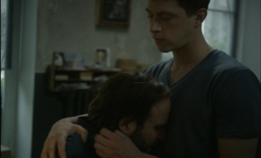
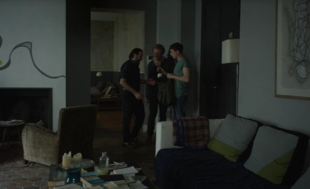
8

- « Décrivez les trois captures d’écran tiré du film. Que montrent-ils ? »
Qu’est-ce que l’amitié pour vous ? Parlez-en avec votre voisin/e.

9
Activité 8) La vie de Marvin
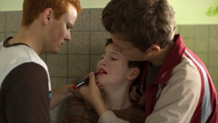
- Créez une carte mentale (Mind Map) sur les problèmes avec lesquels Marvin doit se battre dans sa vie.

- Comment change l’identité de Marvin pendant le film ? Discutez avec vos partenaires et faites une frise chronologique (Zeitstrahl).

enfance adulte

- À votre avis, pourquoi est-il une victime de harcèlement ? Qu'est-ce que le harcèlement moral provoque en lui? Discutez avec vos partenaires.

- Quelles mesures pourrait-on prendre pour combattre le harcèlement ?
Formez des groupes et faites une affiche : « comment pourrait-on combattre le harcèlement? »

- Discutez avec vos voisins et prenez des notes :
- Décrivez la vie qu’il mène à la campagne dans sa famille ?
- Quels problèmes y a-t-il, qu’il n’aura plus à Paris ?
- Comment réussit-il l’évasion de son milieu d’origine ?

- Dans le contexte du roman et du film, on parle souvent de « transfuges de classe ». Faites une recherche pour savoir ce que c’est.
- Lisez l’article « « Marvin ou la belle éducation » récit d’une métamorphose de classe » et dites de quoi il parle. Discutez avec vos partenaires.
https://www.lemonde.fr/cinema/article/2017/11/22/marvin-ou-la-belle-education-recit-d-une-metamorphose-de-classe_5218436_3476.html

Activité 9) Marvin au collège

- Lisez le chapitre « Au collège », tiré du roman « En finir avec Eddy Bellegueule » d’Édouard Louis, et expliquez pourquoi le collège est un endroit dur pour Eddy.
Louis, Édouard. (2014). En finir avec Eddy Bellegueule. Média Diffusion. Paris.

- Si vous étiez un/e camarade de classe de Eddy, que feriez-vous pour l’aider?

- Trouvez avec votre voisin/voisine quelques exemples de harcèlement tirés du texte et du film.
10

Activité 10) Le théâtre

- Que fait le théâtre avec Marvin? Dans quelle mesure change-t-il sa vie?

- Quelles possibilités l'art offre-t-il pour traiter des expériences douloureuses?
Discutez avec vos voisins.

- L’art peut-il aider à renforcer la confiance en soi et à trouver une nouvelle identité? Y a-t-il des limites à cela?

- Exercice optionnelle :
Comme acteur, Marvin présente sur scène quelque chose de très personnel.
Est-ce que cela vous paraît problématique ?

Activité 11) Des personnalités importantes pour le film

- Regardez l’interview et faites des notes. Parlez-en avec votre partenaire.
https://www.youtube.com/watch?v=v-977EcIzx0

- Formez des groupes. Chaque groupe s’informe sur Internet sur une des personnes. Notez les informations les plus importantes et présentez-les ensuite à vos camarades de classe.
C’est qui? Quel rôle joue-t-il ou elle par rapport au film?
- Édouard Louis
- Anne Fontaine
- Finnegan Oldfield
- Jules Porier
- Isabelle Huppert

Activité 12) Le problème d’identité

- Lisez le texte sur « Le rôle d’homme », tiré du roman « En finir avec Eddy Bellegueule » , et décrivez quelle sorte d’image de l’homme et de la femme sont transmise dans le film.

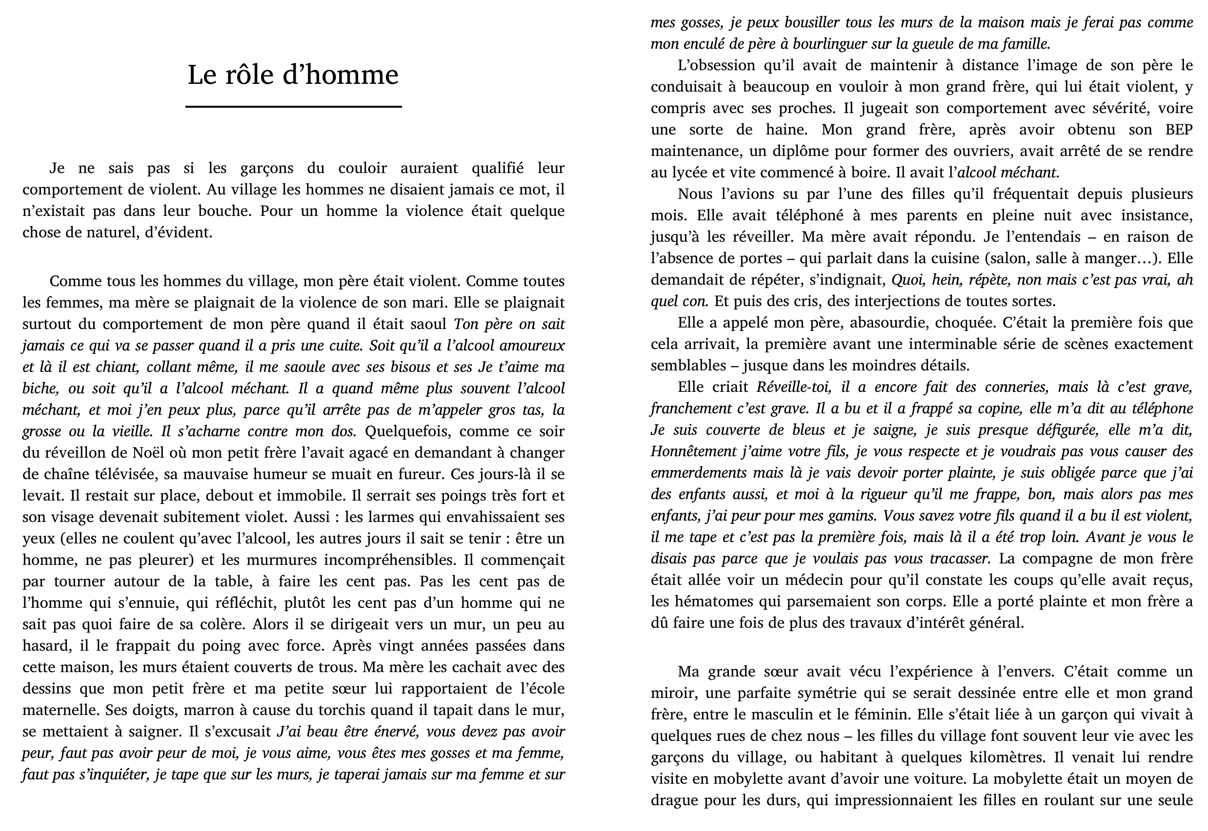

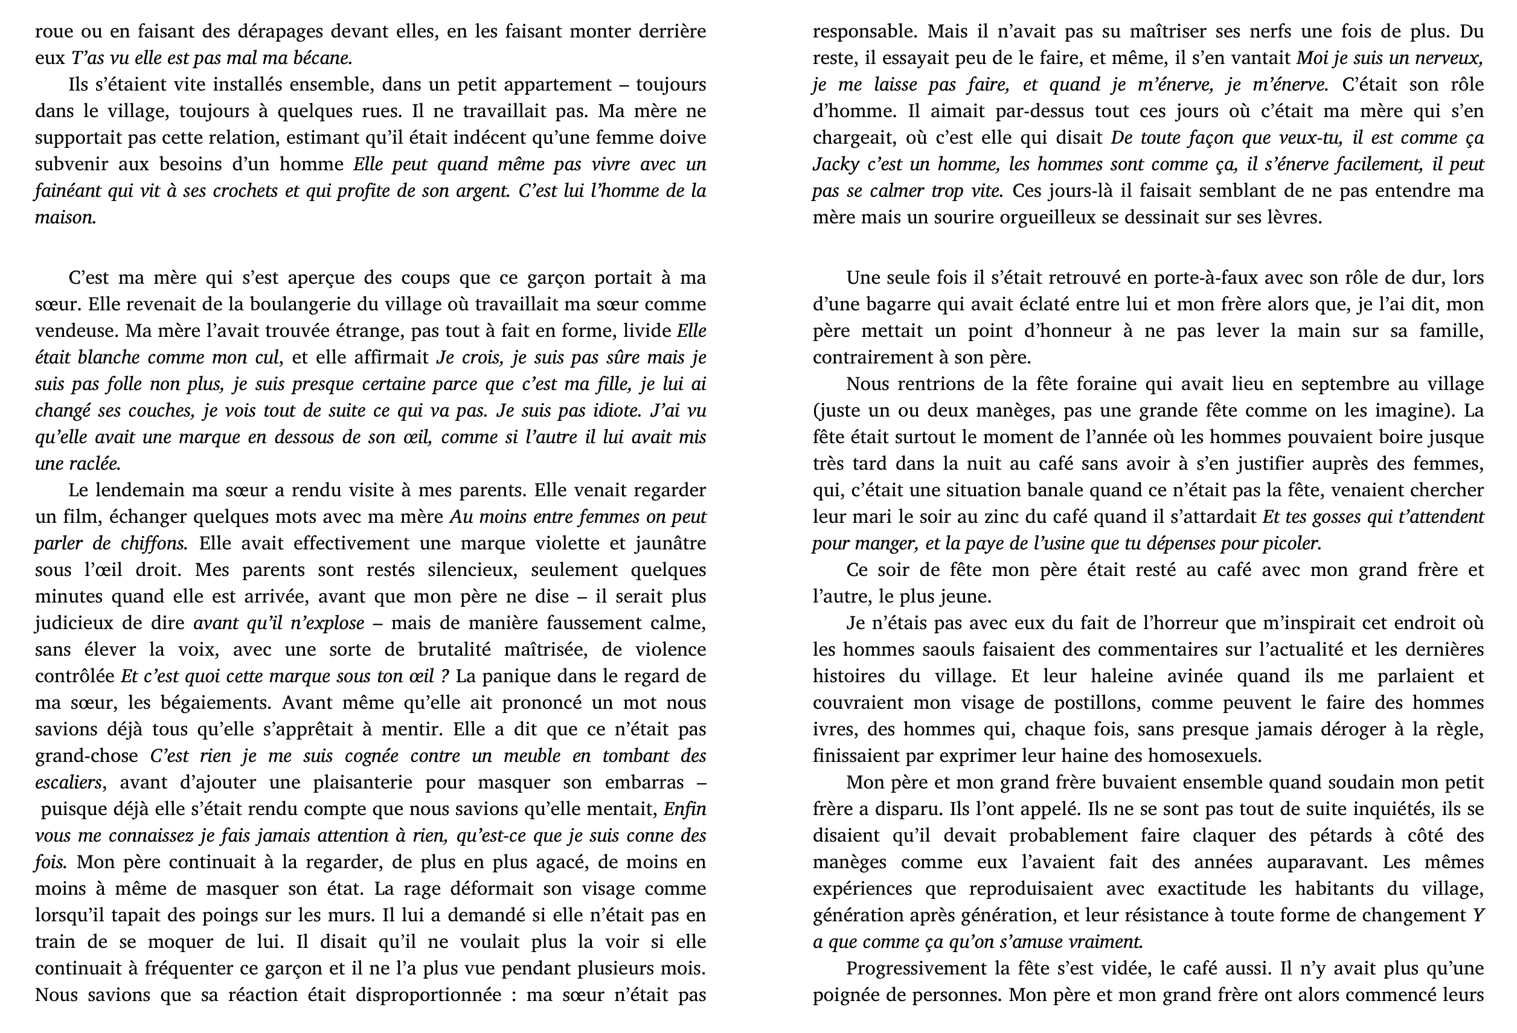
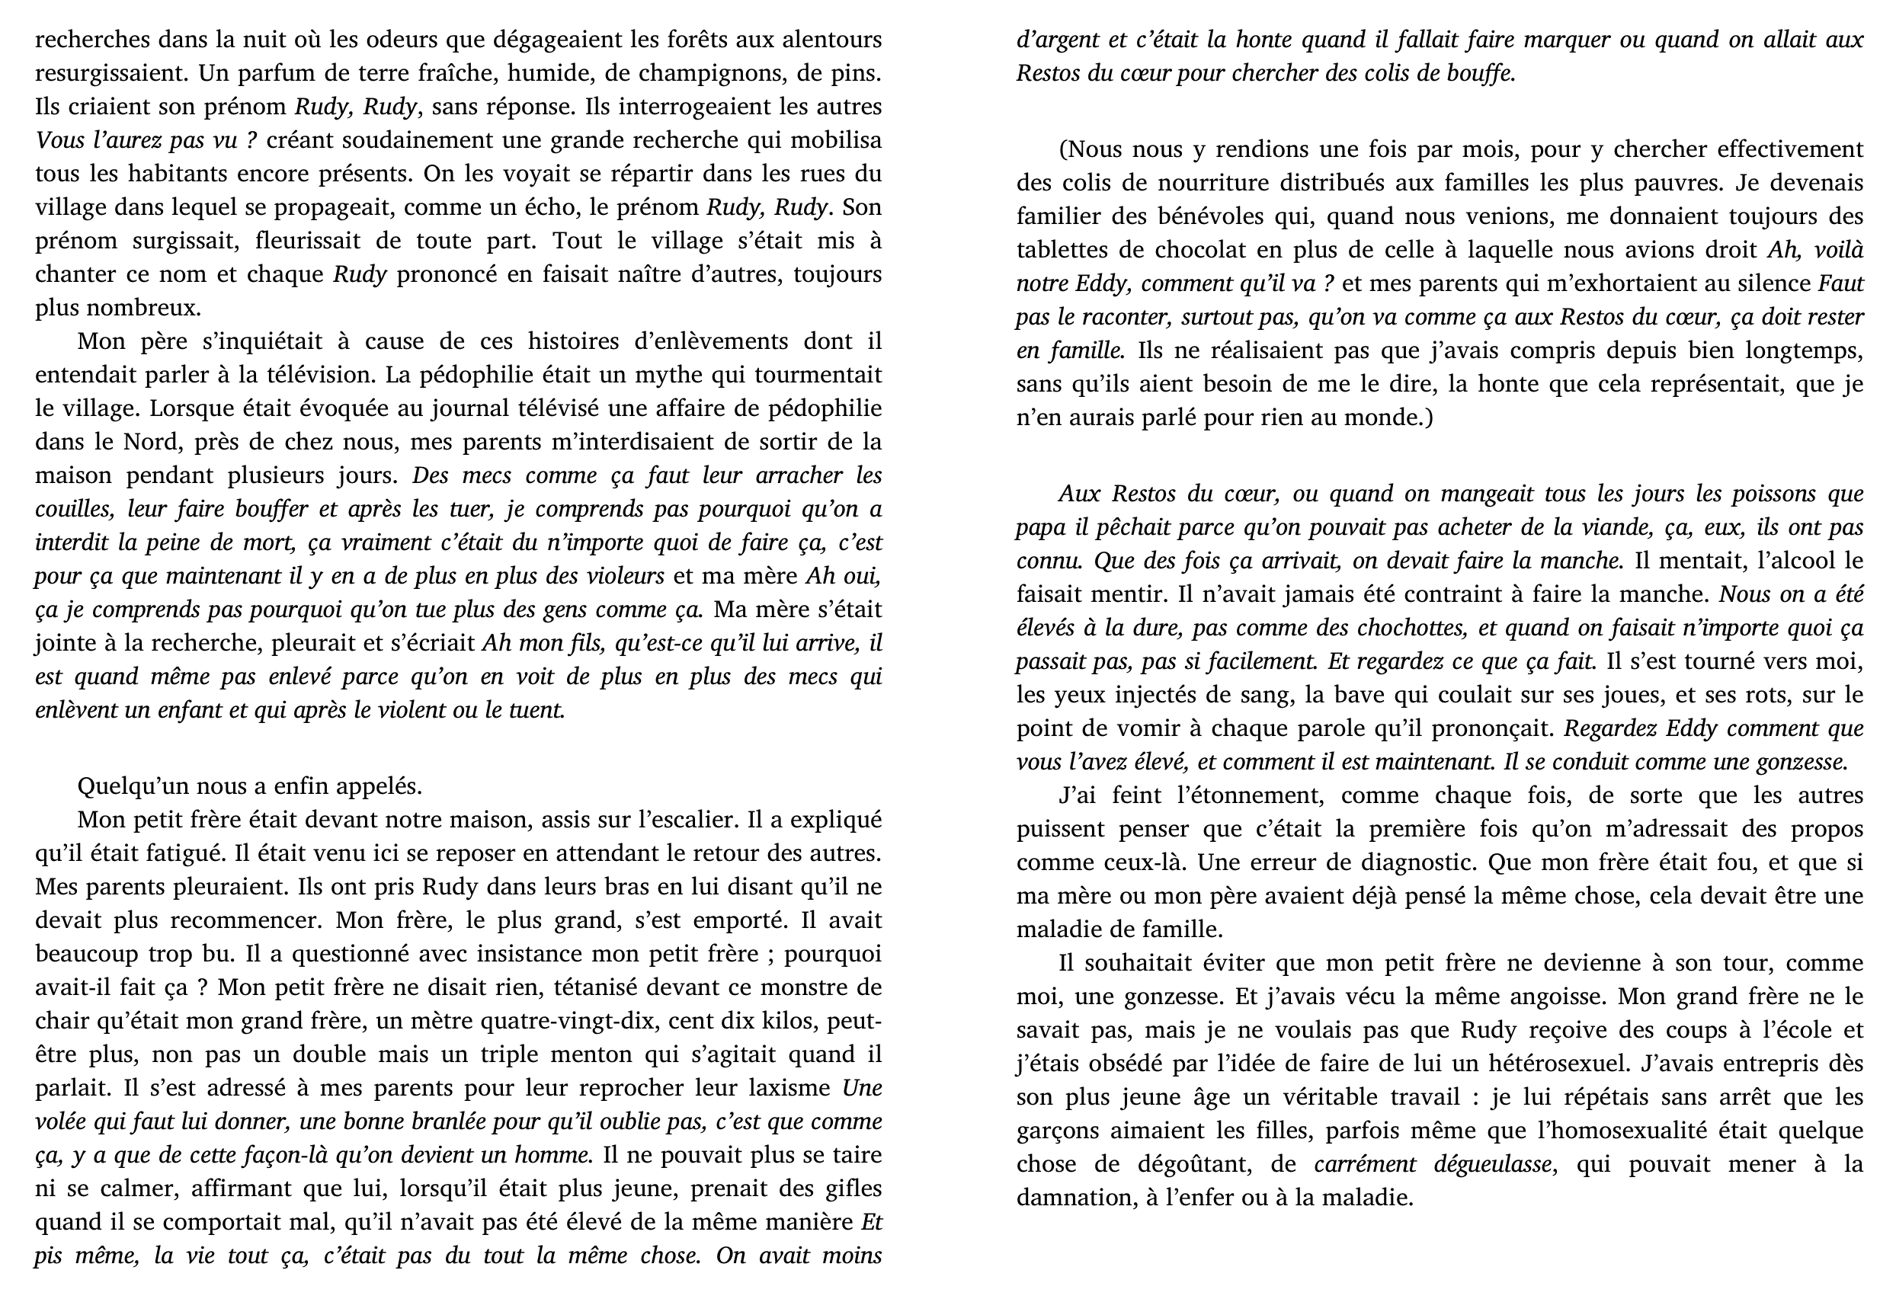

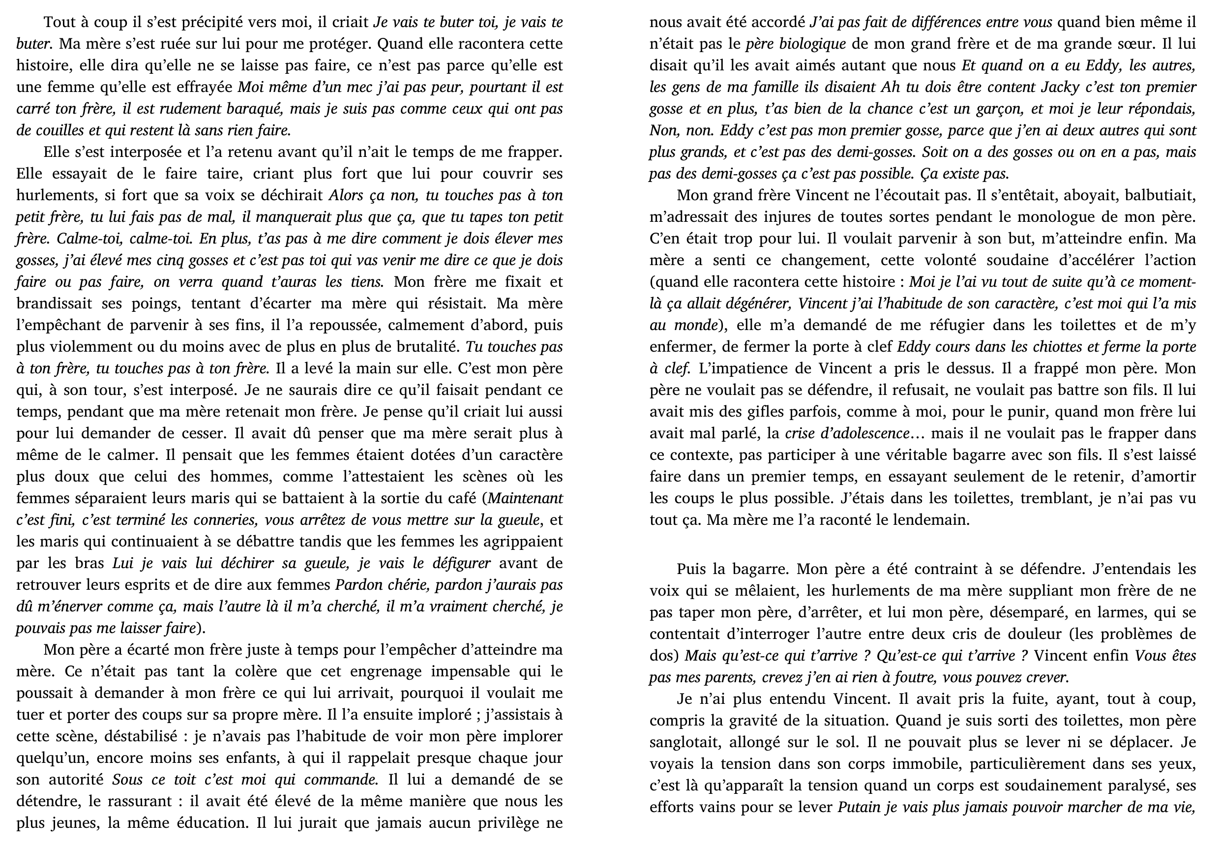

Louis, Édouard. (2014). En finir avec Eddy Bellegueule. Média Diffusion. Paris.

- Quelles sont les conséquences de l’homophobie et des stéréotypes sexuels sur l’identité et l’orientation sexuelle de Marvin ? Discutez en classe.

- Discutez avec votre partenaire : quels sont les stéréotypes sur les rôles sexuels ? Essayez de trouver quelques exemples concrets dans la vie de tous les jours.

- Dans quelle mesure est-il encore difficile de nos jours de briser ces images traditionnelles? Discutez en classe.

- Il est difficile, notamment pour les jeunes homosexuels, de trouver leur place dans la vie malgré les résistances et l’hostilité de leur entourage.
Que pouvons-nous faire en tant que société pour que l’aveu public de son homosexualité ne soit plus un processus douloureux? Formez des groupes. Discutez ensemble et notez les aspects les plus importants.

- Voici une image de la fin du film. Imaginez ce que Marvin pourrait penser à ce moment-là ? Écrivez un monologue intérieur.

Erwartungshorizonte :

Avant la séance au cinéma

Activité 1) Découvrir le film par l’affiche

- Décrivez ce que vous voyez sur l’affiche du film.
Un jeune homme, les cheveux roux avec un manteau ? gris et un t-shirt ? bleu. Appuyé contre une vitre dans un train. Son reflet dans la vitre est un garçon plus jeune. Même regard pensif/songeur que le plus âgé. Les yeux perdus. En dehors du train, un pré, des arbres et des lignes d’électricité passant à toute allure.

- Associez des adjectifs à l’image.
D’un air triste – déterminé – avec concentration – sérieux/sérieusement – focalisé

- Qui sont, à votre avis les deux personnages sur l’affiche ?
Deux garçons – la même personne dans deux étapes différentes de sa vie : Marvin

- Le titre vous évoque-t-il quelque chose ? « La belle éducation », pour vous, qu’est-ce que c’est ?
Réponse individuelle – éducation familiale, à l’école, sociale, etc.

- Marvin, le jeune homme dans le train, a-t-il eu une « belle éducation » ? Qu’en pensez-vous ?
Réponse individuelle
- Quel est le genre du film, à votre avis ?
Un drame

Activité 2) S’approcher du film par des images

 | Où ? | Quand ? | Quoi ? | Émotions ?
Image 1 | Sur scène | Marvin est un acteur adulte. | Marvin est agenouillé devant Isabelle Huppert qui est assise sur une chaise. Il pose sa tête sur ses genoux. | Triste – Dévasté – réconfort – dénudé
Image 2  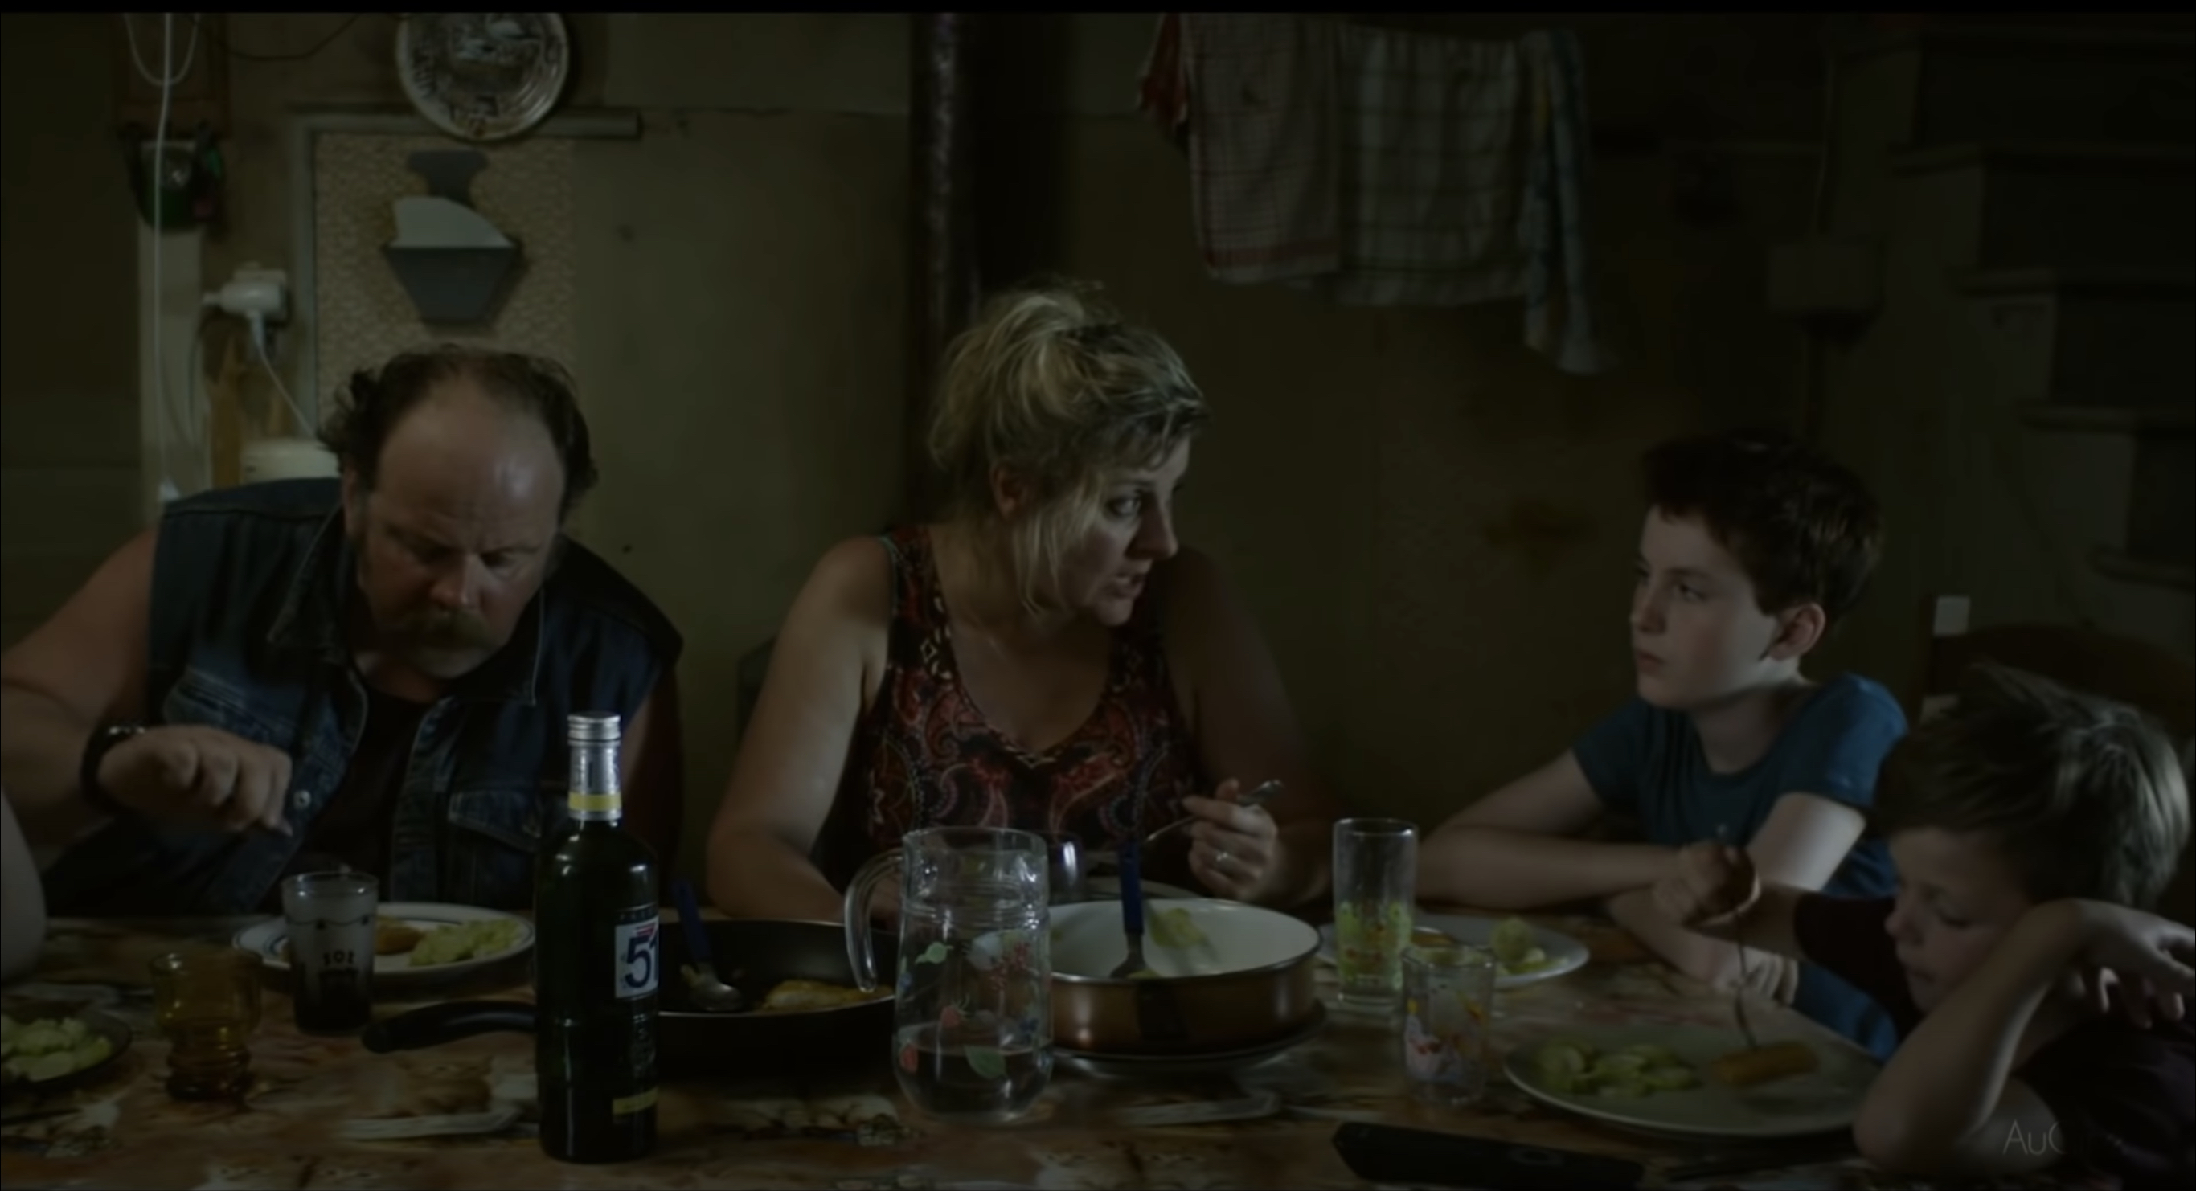 | À table dans une maison pour le dîner. | Le soir – Marvin est encore un enfant. | Dans une pièce sombre Marvin et deux adultes, son père et sa mère, sont assis à une table et dînent ensemble. Sur la table il y a de l’alcool. Marvin discute avec sa mère. | Ambiance froide - familiale – campagnarde -
Image 3  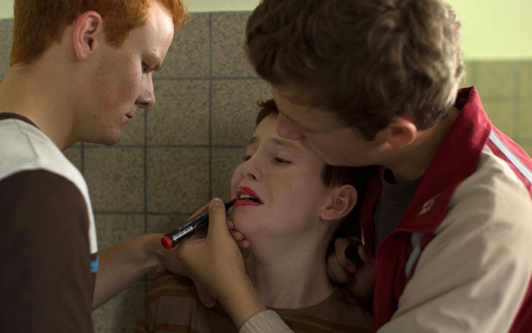 | Un lieu public, peut-être une école, dans les toilettes. | La journée. Marvin est encore un garçon. | Marvin se fait harceler par deux garçons qui le tiennent et le maquillent. Il ne peut pas y échapper. | Peur – dégoût – harcèlement – incompréhension
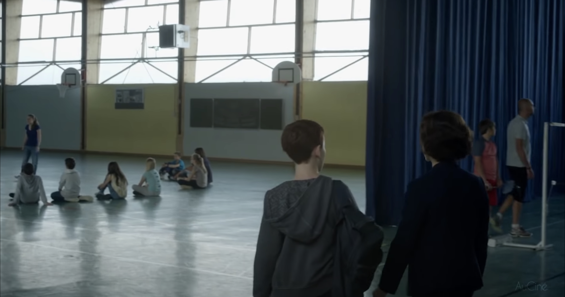  Image 4 | Un gymnase à l’école. | La journée. Marvin est un garçon. | Marvin se fait accompagner par une prof. Ils rejoignent des enfants assis en cercle dans la salle de sport. | Ambiance écolière - neutre
Image 5 | Une terrasse sur un toit dans une ville. | Le soir. Marvin est un jeune homme adulte. | Marvin se déplace sur une terrasse festive, un apéritif à la main. Derrière lui des hommes et des femmes discutent. | Festive – concentré –pensif/  songeur -
Image 6  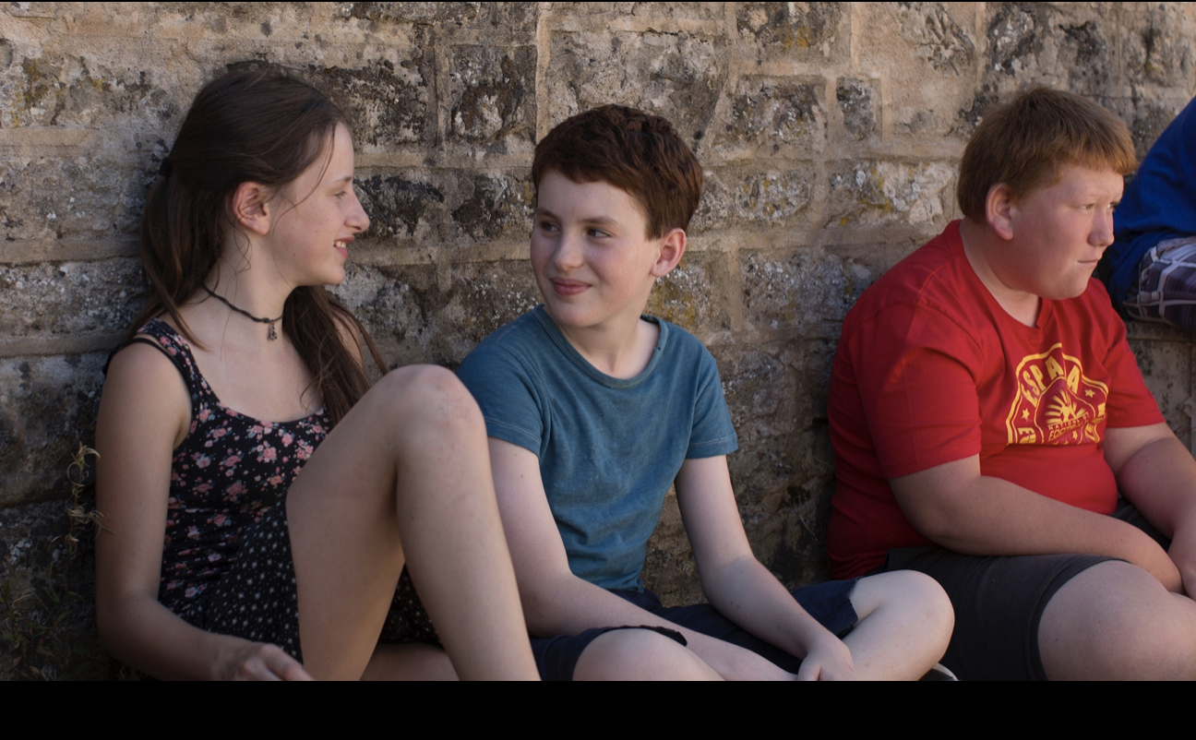 | Un mur, peut-être dans une cour de récréation. | La journée. Marvin est un enfant. | Marvin parle à une fille de son âge. Ils semblent s’amuser. | Amusement – drôle – sympathie – normalité -

Activité 3) Découvrir le film avec une deuxième affiche et avec la bande annonce
- Regardez cette affiche du film «Marvin ou a belle éducation». Que voyez-vous ?
Au premier plan: Deux garçons – à deux moments différents de sa vie – le titre du film
À l’arrière plan: une ville avec ses maisons – des rails – le ciel gris

- Scannez maintenant le Code QR avec vos portables, et regardez la bande annonce du film.
Décrivez le personnage principal du film | De quoi parlera le film, à votre avis ? Faites des hypothèses.
Jeune homme aux cheveux roux – issu d’une famille vivant à la campagne – pas compris par ses parents – les conflits dans la famille – aime le théâtre et jouer un rôle – il s’est fait harcelé pendant l’école – il veut devenir quelqu’un d’autre – il est homosexuel – il écrit une pièce de théâtre | (proposition)  La vie et la transformation du garçon Marvin, en jeune homme. Son combat pour se faire comprendre. Les difficultés qu’il rencontre avec son identité, son homosexualité. Son traumatisme qu’il essaiera d’assumer en écrivant sa vie en pièce de théâtre. La différence de traitement qu’il subit en ville et dans son petit village à la campagne.

Pendant la séance

Activité 4) Observation du film

- Comment est employée la musique ?
  - Pour renforcer les différentes scènes
  - Créer des atmosphères authentiques
  - Créer des sentiments
  - Quand il a le premier contact avec le théâtre la chanson «Another love» de Tom Odell commence
- Quel rôle joue la langue des personnages ?
  - Marvin parle bas mais de façon claire et d’une voix hésitante, mais quand il joue un rôle il a une manière de parler et d’articuler très sûre
  - Son père parle de façon indistincte et vulgaire
  - Abel parle d’une manière expressive
  - La mère parle d’une façon morose
  - Roland parle un français cultivé et soutenu.
- Comment est la conception de lumière et des couleurs ?
  - À la maison chez ses parents plutôt sombre et «triste»
  - Quand il fait de l’art/du théâtre plutôt claire
  - Pendant la présentation de la pièce de théâtre les couleurs sont sombres et tristes, comme à la maison
- Comment est la perspective de la caméra et la manipulation de la caméra ?
  - Des sentiments sont présentés à l’aide de gros ou très gros plans (p.ex. quand il a peur de son grand frère, quand le père est fier,…)
  - Quand on peut le voit s’entrainant pour l’audition plan d’ensemble
  - Plan rapproché quand il est avec ses amis ou avec Roland symbolise la proximité …

Après la séance

Activité 5) Quiz sur le film – Avez-vous compris le film ?

- Vrai ou faux? Cochez les réponses.

 | Vrai | Faux
Marvin a deux frères et une sœur. | X
Son père est professeur de maths et sa mère travaille chez le médecin. |  | X
La famille Bijoux vit dans une grande ville dans le sud de la France. |  | X
La mère Odile s’occupe beaucoup des enfants mais le père ne s’intéresse pas à eux. |  | X
Le petit Marvin n’a pas beaucoup d’amis. | X
Il fait ses études d’informatique à Paris. |  | X
La théâtre l’aide à l’évasion du milieu où il a grandi. | X
Roland est un jeune homme qui est le mari de Marvin. |  | X
Madame Clément aide Marvin à réussir sa pièce de théâtre. |  | X

- Trouvez le bon ordre et reconstituez l’action du film.
- Marvin est un garçon sensible qui vit dans des conditions familiales difficiles en Picardie.
- À l’école, Marvin est un victime de harcèlement et n’a pas d’amis.
- Quand il commence à jouer au théâtre, il sort enfin de lui-même.
- L’acceptation à l’internat est pour Marvin comme une sorte de nouveau départ.
- À Paris, il peut mener une vie satisfaisante qui lui plaît.
- Par Roland il fait la connaissance avec l’actrice Isabelle Huppert qui joue le rôle de la mère plus tard.
- Après le succès de Marvin avec sa pièce de théâtre le père est finalement fier de son fils.

Activité 6) Critique du film

- Évaluez le film : réponse individuelle

- Quels sont les sujets principaux dans le film Marvin? Racontez l’histoire de Marvin en deux ou trois phrases.

  - La sexualité/l’homosexualité
  - le harcèlement/ la marginalité
  - l’art/le théâtre
  - l’identité
  - l’enfance/devenir adulte
  - la famille/l’amitié
  - les stéréotypes/les rôles de sexe

  - Le film trait d’un garçon gai qui est victime du harcèlement et qui n’a pas une enfance facile dans une famille ouvrière simple qui ne le soutient pas. Quand il entre en contact avec le théâtre, sa vie s’arrange et plus tard il étudie l’art dramatique à Paris et peut désormais vivre plus librement son orientation sexuelle.

c) Décrivez les personnages principaux dans le film:
  - Marvin : marginal, sensible, gai, acteur talentueux et couronné de succès
  - Dany : le père, alcoolique, grossier, paresseux, ne s’intéresse pas à sa famille
  - Odile : la mère, ne s’intéresse pas vraiment à sa famille, devenue mère assez tôt
  - Roland : riche, plus âgé, s’intéresse à Marvin et le soutient, un père ?, beaucoup de contacts dans le milieu culturel
d) Expliquez quelle est votre scène préférée dans le film et pourquoi?
  - Ma scène préférée est, quand le père, Dany, montre qu’il est vraiment fier de Marvin et de son succès avec la pièce de théâtre et qu’en fait il n’est pas homophobe mais il l’a seulement appris de ses parents
  - Ma scène préférée, c’est quand Marvin essaie la première fois d’improviser et qu’il réalise que cela lui fait plaisir

e) Écrivez une critique du film en expliquant ce que vous avez aimé ou pas.
  - Le film est bien réalisé et transmet un message énormément important. En portant son attention sur les difficultés contre lesquelle Marvin doit se battre, le film montre par exemple que c'est encore un grand pas de déclarer officiellement son homosexualité.
  - À mon avis il y avait quelques scènes un peu extrêmes pour des élèves.
  - C’est aussi vraiment intéressant que le film soit basé sur un roman autobiographique.
  - Le film montre qu’il n’est jamais trop tard pour changer son avis et qu’il est important qu’on remette en question son avis
  - Par l’exemple de Marvin on peut voir que le théâtre et l’art en général sont des bonnes manières de se retrouver et de se réaliser
  - Quand on a grandi dans un environnement aisé et/ou éduqué, on apprend à apprécier cela.
  - Si on vient d’un milieu comparable à celui de Marvin on remarque qu’on peut pourtant réussir sa vie et être content
  - Les acteurs ont très bien interprété l’histoire

Activité 7) Les relations interpersonnelles

- Décrivez les relations interpersonnelles entre Marvin et les différents personnages du film. Expliquez en quoi ils influencent la vie de Marvin.
- Marvin et son père Dany :
  - Dans l’enfance :
    - le père ne s’occupe pas de Marvin
    - il n’est pas intéressé par les problèmes de son fils
    - il est toujours de mauvaise humeur
    - il ne le soutient pas
    - il maltraite Marvin parce qu’il est différent (gai) il est homophobe
    - ils n’ont rien à se dire
  - Plus tard :
    - Dany est fier de Marvin
    - il s’intéresse à son fils
    - il n’est plus homophobe
- Marvin et sa mère Odile :
  - Dans l’enfance :
    - elle se plaint auprès de Marvin du fait qu’elle est devenue mère trop tôt
    - elle ne s’intéresse pas à Marvin elle ne remarque pas ce qui se passe à l'école
    - elle ne le soutient pas
  - Plus tard :
    - Elle ne s’intéresse à son fils
    - Elle n’aime pas l’idée de son changement de nom
- Marvin et Mme Clément :
  - Elle l’emmène faire du théâtre
  - Elle le ramène à la maison quand il a raté le bus
  - Elle l’aide quand il est ivre
- Marvin et Abel :
  - Ils sont amis
  - Abel aide Marvin avec le théâtre il est comme un mentor pour lui
  - Abel a fait des expériences similaires que Marvin
  - Marvin le soutient quand Pierre l’a quitté
- Marvin et Roland :
  - Ils ont une relation amoureuse
  - Peut-être Roland est-il une sorte de père de substitution pour Marvin
  - Roland soutient Marvin
  - Il s’occupe de Marvin
  - Marvin peut nouer des contacts grâce à Roland
  - Roland veut qu’Isabelle Huppert s’occupe de Marvin

- Marvin et Isabelle Huppert :
  - Elle s’occupe de Marvin après la mort de Roland
  - Elle l’aide à réaliser sa pièce de théâtre
  - Elle joue la mère dans la pièce de théâtre
b) À partir de ces photos décrivez les relations familiales de la famille Bijoux.
  - Le père et le grand frère sont des alcooliques ils sont homophobes et racistes
  - Le grand frère est agressif
  - La mère ne s’intéresse pas aux enfants
  - C’est une famille pauvre
c) Décrivez les trois captures d’écran tiré du film. Que montrent-ils ? Qu’est-ce que l’amitié pour vous ? Parlez-en avec votre voisin/e.
  - Accepter l’autre comme il/elle est
  - se soutenir et s'entraider
  - pouvoir faire confiance à l'autre
  - s’amuser ensemble
  - se comprendre sans mot dire

Activité 8) La vie de Marvin
a) Créez un carte mentale sur les problèmes avec lesquels Marvin doit se battre dans sa vie.
  - Les conditions familiales (homophobie, alcoolisme, le frère agressif
  - Le harcèlement (verbal et physique)
  - Trouver son identité sexuelle
  - Grandir en général
b) Comment change l’identité de Marvin pendant le film?
  - Au début il est timide et il n’a pas d’amis et personne ne le soutient exceptée Mme Clément; c’est un marginal et puis, il commence à sortir de sa réserve par le théâtre
  - Quand il est adulte, il peut être gai et vivre la vie qu’il veut; il a des amis qui le soutiennent ; il réussit avec sa pièce de théâtre et il vit en bonne harmonie avec lui-même, mais il est encore timide et introverti ; par le théâtre il peut s’exprimer
Timide, marginal peut sortir de sa réserve peut être lui-même amis, content

c) À votre avis, pourquoi est-il une victime de harcèlement ? Qu'est-ce que le harcèlement moral provoque en lui? Discutez avec vos partenaires.
  - Parce qu’il est différent ; il est un beau garçon et il est sensible ; il est introverti et n’a pas d’amis ; (en plus, il a honte pour sa famille)
  - Il ne veut pas aller à l’école (il ment à sa mère) ; il se cache à l’école ;
d) Quelles mesures pourrait-on prendre pour combattre le harcèlement ? Formez des groupes et faites une affiche : « comment pourrait-on combattre le harcèlement ?»
  - Quand on assiste à des scènes de harcèlement il faut intervenir
  - on pourrait faire des campagnes à l’école contre le harcèlement
  - développer la tolérance et montrer aux élèves que tous sont égaux
  - montrer quelles conséquences le harcèlement peut avoir (souvent les coupables ne savent pas ce qu’ils provoquent)
e) Discutez avec vos voisins et prenez des notes :
- Décrivez la vie qu’il mène à la campagne dans sa famille ?
  - Il est introverti et ne peut pas être comme il est
  - Il est marginal parce qu’il est différent il n’a pas d’amis
  - Il mène une vie difficile parce que personne ne s’intéresse à lui
  - Sa famille n’accepte pas qu’il est différent
- Quels problèmes y a-t-il, qu’il n’aura plus à Paris ?
  - Il n’est pas accepté
  - Il n’a pas d’amis
  - Personne ne le soutient
- Comment réussit-il l’évasion de son milieu d’origine ?
  - Par le théâtre il trouve sa passion, et grâce à l’internat il obtient la chance de quitter le milieu de ses parents
f) Dans le contexte du roman et du film, on parle souvent de « transfuges de classe ». Faites une recherche pour savoir ce que c’est.
  - C’est quelqu’un qui a réussi à s'échapper d'un milieu social plus pauvre, qui a des parents ouvriers ou agriculteurs et arrive à intégrer un milieu supérieur

- Lisez l’article « « Marvin ou la belle éducation » récit d’une métamorphose de classe » et dites de quoi il parle.
  - L’article parle de la métamorphose de classe de Marvin, qui est un « transfuge de classe ».
  - L’avis du «Monde» le film veut démontrer « contre toute évidence, que le système n’est pas cassé, qu’il suffit d’un peu de bonne volonté pour en recoller les fêlures » «La métamorphose de Marvin est contagieuse»
  - Comparaison du roman avec le film «le faisant ainsi passer de l’autofiction à la pure fiction»
  - En fait c’est aussi un bref résumé qui explique également le rôle les différents acteurs et actrices jouent dans le film.

Activité 9) Marvin au collège
a) Lisez le chapitre « Au collège », tiré du roman « En finir avec Eddy Bellegueule » d’Édouard Louis, et expliquez pourquoi le collège est un endroit dur pour Eddy.
  - Comme il est différent, il ne peut pas trouver d’amis. Personne ne veut être avec Eddy parce que c’est un marginal.
  - Il est victime d’un harcèlement dur
  - Il déteste d’aller à l’école il a peur

Vocabulaire du chapitre « Au collège » :
accéder à qc | zu etwas gelangen, hinkommen
l’acier (m.) | Stahl
le brique | Ziegelstein
pourpre | purpurrot
resserré | eng
entassé, e | zusammengepfercht
une indifférence | Gleichgültigkeit
morose | verdrießlich, lustlos
austère | streng, schmucklos
vertigineux, -euse | Schwindel erregend
une évidence, adj. : évident, e | Offensichtlichkeit
arracher qc à l’oubli | etwas dem Vergessen entreißen, sich erinnern an (arracher : herausreißen)
futile | flüchtig
la posture | Körperhaltung
remettre en cause (f.) | in Frage stellen
façonner | formen
humilier qn | jdn. demütigen
à contre-courant | gegen die Strömung
agité, e | bewegt
le stigmate | Stigma, Brandmahl
b) Si vous étiez un/e camarade de classe de Eddy, que feriez-vous pour l’aider?
  - Intervenir
  - Essayer de montrer qu’il faut l’accepter comme il est
  - Montrer aux coupables que ce qu’ils font va avoir des conséquences dures
- Trouvez avec votre voisin/voisine quelques exemples de harcèlement tirés du texte et du film.
  - Ils l’insultent en faisant des remarques sur sa façon de marcher («il court comme une pédale») ou son apparence physique
  - Ils le menacent «je t’éclate si tu ne le fais pas»
  - « être l’ami du pédé aurait été mal perçu »
  - Il a peur d’eux

Activité 10) Le théâtre
a) Que fait le théâtre avec Marvin? Dans quelle mesure cela change-t-il sa vie?
  - Par le théâtre Marvin gagne enfin de la confiance en soi et il peut s’épanouir et se réaliser
  - Grâce au théâtre il peut assimiler son enfance difficile et mener une vie heureuse et satisfaisante
  - Il trouve sa passion et en acceptant d'aller à l'internat, il peut s'échapper au village et aux conditions familiales
  - L’apport des nouvelles relations et des amitiés étroites
  - Au début, ses parents ne le soutiennent pas et ne veulent pas qu’il aille dans un internat
  - À la fin, le père est très fier de son fils et il change d’opinion et ne dit plus des mots comme «pédé»
  - Sa mère ne s’intéresse pas vraiment à sa réussite, mais elle n’aime pas qu’il ait changé de nom

b) Quelles possibilités l'art offre-t-il pour traiter des expériences douloureuses?
On pourrait assimiler des expériences difficiles ….
  - en dessinant ou en peignant ses émotions
  - en faisant de la musique comme en écrivant des chansons ou en jouant d’un instrument
  - En écrivant ses émotions dans des poèmes
  - En dansant
  - En écrivant un livre comme l’auteur Édouard Louis l’a fait avec « En finir avec Eddy Bellegueule »
  - En écrivant une pièce de théâtre comme le protagoniste Marvin le fait

- L’art peut-il aider à renforcer la confiance en soi et à trouver une nouvelle identité ? Y a-t-il des limites à cela ?
  - On peut devenir sûr de soi, si on trouve sa passion dans quelque chose
  - On apprend à sortir de soi-même
  - On apprend à connaître ses forces et ses faiblesses
  - Par le théâtre/la danse on améliore son langage du corps
  - On se sent bien si on fait quelque chose qu’on aime faire
  - On peut être créatif
  - On peut être qui on veut, mais on ne peut pas changer totalement son identité
- Comme acteur, Marvin présente sur scène quelque chose de très personnel. Est-ce que cela vous paraît problématique ?
  - On est au centre et on donne aux gens la possibilité de juger et de critiquer ce qu’on fait
  - On se rend vulnérable
  - On ne peut jamais plaire à tout le monde

Activité 11) Des personnalités importants pour le film
- Regardez l’interview et faites des notes. Parlez-en avec votre partenaire.
  - Réponse individuelle
- Formez des groupes. Chaque groupe s’informe sur Internet sur une des personnes. Notez les informations les plus importantes et présentez-les ensuite à vos camarades de classe. C’est qui? Quel rôle joue-t-il ou elle par rapport au film?
- Édouard Louis
  - L’auteur du livre «En finir avec Eddy Bellegueule»
  - Né avec le nom Eddy Bellegueule en 1992
  - En fait il est Eddy mais il a pris ses distances par rapport à l’adaptation de son livre au cinéma !
  - Un auteur français
  - A écrit plusieurs romans autobiographiques
- Anne Fontaine
  - La réalisatrice du film
  - Une réalisatrice et actrice française
  - Née en 1959 à Luxembourg
  - Autres films : p.ex. Augustin (1995), Entre ses mains (2005), Mon pire cauchemar (2011)
- Finnegan Oldfield
  - L’acteur qui jour le rôle de Marvin (adulte) / Martin
  - Un acteur franco-britannique
  - Né en 1992 au Royaume-Uni

- Jules Porier

  - Il joue le rôle de Marvin (enfant)
  - Un acteur français

- Isabelle Huppert
  - C’est une actrice française célèbre
  - Née en 1953 en France
  - Elle joue elle-même dans le film
  - Plusieurs prix : p.ex. César, Golden Globe Award, BAFTA, Independent Spirit Awards, Festival de Cannes, Berlinale, Prix du cinéma allemand, Prix du cinéma européen

Activité 12) Le problème de l’identité

- Lisez le texte sur « Le rôle d’homme », tiré du roman « En finir avec Eddy Belleguele », et décrivez quelles images de l’homme et de la femme sont transmises dans le film.
  - Rôle de la femme :
    - «Comme toutes les femmes, ma mère se plaignait de la violence de son mari. Elle se plaignait surtout du comportement de mon père quand il était saoul»
    - «Elle peut quand même pas vivre avec un fainéant qui vit à ses crochets et qui profite de son argent. C'est lui l'homme de la maison.»
    - La mère intervient
  - Rôle de l’homme :
    - «pour un homme la violence était quelque chose de naturel, d’évident»
    - « L’alcool méchant » le père et le grand frère sont alcooliques
    - Mauvaise humeur fureur ne sait pas quoi faire de sa colère (il tape dans le mur)
    - « Je taperai jamais sur ma femme et mes gosses il faut pas avoir peur
    - être un homme, ne pas pleurer
    - murmures incompréhensibles
    - le frère a frappé sa copine a dû faire des travaux d’intérêt général (il ne travaillait pas)
    - il ne sait pas maîtriser ses nerfs
    - «Moi je suis un nerveux, je me laisse pas faire, et quand je m'énerve, je m'énerve.»
    - «Mon père mettait un point d'honneur à ne pas lever la main sur sa famille, contrairement à son père.»
    - Ils expriment leur haine des homosexuels
    - Ils veulent la peine de mort pour les pédophiles
    - Le frère dit qu’Eddy se conduit « comme une gonzesse »
    - Le père ne veut pas se défendre contre Vincent parce qu’il ne veut pas le frapper
- Quelles sont les conséquences de l’homophobie et des stéréotypes sexuels sur l’identité et l’orientation sexuelle de Marvin ? Discutez en classe.
  - Il doit avoir peur à la maison car ils sont homophobes
  - Il ne sait pas s’il est normal
  - Dans le village il ne peut pas être lui-même
  - Il est toujours un marginal
  - Il ne peut pas être comme il est il doit simuler et se cacher
- Discutez avec votre partenaire : quels sont les stéréotypes sur les rôles sexuels ? Essayez de trouver quelques exemples concrets dans la vie de tous les jours.
  - Les hommes ne doivent pas pleurer et ne peuvent pas montrer des sentiments car ils sont forts par définition
  - Les femmes sont là pour la famille et pour tenir la maison et elles sont sentimentales et faibles
- Dans quelle mesure est-il encore difficile de nos jours de briser ces images traditionnelles? Discutez en classe.
  - C’est encore difficile sur le marché de l’emploi, car les femmes ont des revenus inférieurs à ceux des hommes lorsqu'elles font le même travail
  - Mais il y a aussi des emplois où certains disent qu’il s’agit d’un travail de femme ou d’un travail d’homme
  - Cela commence déjà dans l’attribution des jouets/hobbys les poupées pour les filles et les voitures miniatures pour les garçons / les garçons jouent au foot et les filles font du ballet
  - A l’école les matières pour les garçons, d’un côté, les matière pour les filles, de l’autre
- Il est difficile, notamment pour les jeunes homosexuels, de trouver leur place dans la vie malgré les résistances et l’hostilité de leur entourage. Que pouvons-nous faire en tant que société pour que l’aveu public de son homosexualité ne soit plus un processus douloureux? Formez des groupes. Discutez ensemble et notez les aspects les plus importants.
  - Montrer aux jeunes que la sexualité ne fait pas de différence
  - Amour est amour tout le monde peut aimer qui il/elle veut
  - L’homosexualité n’est pas quelque chose d’anormal ou contre nature
- Voici une image de la fin du film. Imaginez ce que Marvin pourrait penser à ce moment-là ? Écrivez une monologue intérieur.
  - Je suis content d’avoir une vie meilleure que mes parents et d’avoir réussi l’évasion de mon milieu. Mon enfance était vraiment très dure.
  - Je suis reconnaissant d’avoir trouvé des amis
  - Je me réjouis d’avoir du succès avec ma pièce de théâtre et d’être content
  - Je suis fier de moi-même et de ce que j’ai pu prouver à ceux qui ne croyaient pas en moi
  - Ça me fait plaisir que mon père Dany soit fier aussi
  - Maintenant je peux finalement être moi-même
  - Maintenant que je m'appelle Martin Clément, je suis content de pouvoir mener une vie qui me plaît
  - Je suis curieux de savoir ce que la vie m'apportera encore

Vocabulaire du chapitre « Le rôle d’homme » :
se plaindre | sich beschweren
saoul, e | betrunken
saouler qn, soûler qn | jdn. betrunken machen, jdn. nerven
la cuite | Rausch
collant, e | anhänglich
la biche | Hirschkuh ; hier : Schatz
le gros tas (fam.) | Dickwanst (le tas : Haufen)
s’acharner contre | verfolgen, nicht ablassen von
le réveillon de Noël | Weihnachtsessen (le réveillon : Heiligabend)
se muer en qc | zu etwas werden
la fureur | Wut
faire les cent pas | auf und ab gehen
le torchis | Strohlehm (Baumaterial)
bousiller (fam.) | kaputtmachen
bourlinguer (fam.) | herumreisen ; hier : draufhauen
en vouloir à qn | jdm. böse sein
la sévérité | Strenge
le BEP (brevet d’études professionnelles) | Berufsschulabschluss
la maintenance | Wartung, Instandhaltung
avec insistance | hartnäckig, beharrlich
s’indigner | sich empören
une interjection | Ausruf
abasourdi, e | verblüfft
défiguré, e | entstellt
les emmerdements (m. pl. ; fam.) | Ärger
porter plainte (f.) | Anzeige erstatten
à la rigueur qu’il me frappe | wenn er nur mich schlägt
à la rigueur | notfalls, allenfalls
le gamin/ la gamine (fam.) | Kind
tracasser qn | jdm. Kummer bereiten
parsemer | übersäen
les travaux (m.pl.) d’intérêt (m.) général | gemeinnützige Arbeiten
se lier à qn | sich mit jdm. zusammentun, eine Beziehung mit jdm. eingehen
la drague (fam.) | Anmache
le dérapage | Schleudern
indécent, e | anstößig, unverschämt
subvenir à qc | für etwas aufkommen
vivre aux crochets de qn | jdm. auf der Tasche liegen
le crochet | Haken
livide | bleich, fahl
la raclée | Ohrfeige
parler (de) chiffons | über Mode reden, hier : Tacheles reden
judicieux, -euse | klug, gescheit, vernünftig
les bégaiements (m.pl.) | Stottern
s’apprêter à faire qc | sich anschicken, etwas zut un, etwas tun zu wollen
se cogner contre qc | gegen etwas stoßen
être à même de faire qc | in der Lage sein, etwas zu tun
se vanter de faire qc | sich rühmen, etwas zu tun
orgueilleux, -euse | stolz
se retrouver en porte-à-faux (fig.) | in einer heiklen Lage sein
le porte-à-faux | Überhang, freiragender Teil
mettre un point d’honneur (m.) à qc | etwas zur Ehrensache machen
la fête foraine | Kirmes, Dorffest
le manège | Karussell
se justifier de qc | sich für etwas rechtfertigen
le zinc | Tresen
picoler (fam.) | bechern, saufen
aviné, e | nach Wein riechend
le postillon | Spucke
dégorer à qc | einer Sache zuwiderhandeln
le pétard | Knallkörper
surgir | auftauchen
un enlèvement | Entführung
arracher | ausreißen
bouffer (fam.) | fressen
n’importe quoi | irgendwas, hier : Unsinn
le violeur | Vergewaltiger
s’emporter | sich aufregen
tétanisé, e | gelähmt
le chair | Fleisch
le laxisme | Laxheit , laxe Haltung
la volée, la branlée (fam.) | Schläge
la gifle | Ohrfeige
faire marquer | anschreiben lassen
le Resto du cœur | Armenküche
le colis | Päckchen
le/la bénévole | Freiwilliger, Ehrenamtlicher
exhorter qn à qc | jdn. zu etwas (er)mahnen
faire la manche | betteln (la manche : Ärmel)
être contraint, e à qc | zu etwas gezwungen sein
la chochotte (fam.) | verweichlichte Person, Waschlappen
passer | hier durchgehen
la bave | Speichel, Geifer
le rot | Rülpser
feindre qc | etwas vortäuschen, heucheln
être obsédé, e par qc | von etwas besessen sein
carrément | geradezu
la damnation | Verdammnis
buter (fam.) | umlegen, töten
se ruer sur qn/qc | sich auf jdn./etw. stürzen
carré, e | quadratisch, hier: breit
rudement (fam.) | verdammt
baraqué, e (fam.) | breitschultrig
s’interposer | dazwischentreten, eingreifen
se déchirer | aufreißen; hier: sich überschlagen
fixer | fixieren, anstarren
brandir | drohend schwingen
écarter | zur Seite schieben
parvenir à ses fins (f.pl.) | sein Ziel erreichen
repousser qn | jdn. wegstoßen
cesser | aufhören
être à même de faire qc | im Stande sein, etwas zu tun
être doté, e de | ausgestattet sein mit
attester qc | etwas zeigen, bestätigen
se débattre | sich prügeln
agripper | packen
défigurer qn | jdn. verstümmeln
retrouver ses esprits (m.pl.) | wieder zu sich kommen
chercher qn | hier: jdn. provozieren, Streit mit jdm. suchen
un engrenage | Verkettung
impensable | undenkbar
implorer qn | jdn. anflehen
accorder qc à qn | jdm. etwas zugestehen
s’entêter | hartnäckig sein
aboyer | bellen
atteindre qn | jdn. treffen
dégénérer | ausarten, sich verschlechtern
les chiottes (m./f. pl. ; fam.) | Klo
prendre les dessus | gewinnen, überlegen sein
amortir | dämpfen
désemparé, e | hilflos
la tension | Spannung
vain, e | vergeblich
la piqûre | Spritze
tout court | ganz einfach
une alliance | Ehering
répugner | abstoßen
incestueux, -euse | inzestuös, blutschänderisch

Sources

1 | AlloCine. Affiche du film Marvin ou la belle éducation. In : https://www.allocine.fr/film/fichefilm-229762/photos/detail/?cmediafile=21421732, (20.12.2022).
2 | Fontaine, Anne. Marvin ou la belle éducation. France.tv. https://www.france.tv/films/longs-metrages/2432317-marvin-ou-la-belle-education.html, (20.12.2022)
3 | CAPiTec. Les bases du cadrage. In:https://capitec-sgdf.org/wp-content/Fiches/fiches_techniques/video/Les_bases_du_cadrage.pdf, (p.16, 20.12.2022).
4 | https://de.web.img2.acsta.net/r_1920_1080/pictures/17/06/23/12/06/543711.jpg, (20.12.2022).
5 | https://de.web.img2.acsta.net/r_1920_1080/pictures/18/05/31/15/07/4151079.jpg, (20.12.2022).
6 | https://de.web.img3.acsta.net/r_1920_1080/pictures/18/05/31/15/07/4194830.jpg, (20.12.2022)
7 | https://de.web.img2.acsta.net/r_1920_1080/pictures/17/09/13/12/05/5312906.jpg, (20.12.2022).
8 | https://de.web.img3.acsta.net/r_1920_1080/pictures/18/07/18/23/26/2897454.jpg, (20.12.2022).
9 | https://de.web.img2.acsta.net/r_1920_1080/pictures/17/09/13/12/05/5353826.jpg, (20.12.2022).
10 | https://de.web.img2.acsta.net/r_1920_1080/pictures/18/05/31/15/07/4180767.jpg, (20.12.2022).
 | Louis, Édouard. En finir avec Eddy Bellegueule. Paris: Éditions du Seuil, 2014.
 | Vocabulaire: Louis, Édouard. Keßler, Pia (Hg.). En finir avec Eddy Belleguele. Ditzingen: Reclam, 2018.
 | Autres images utilisées sont directement tirées du film.

